Конспект непосредственной образовательной деятельности
«Олимпийские талисманы»
Цель: Формирование у детей ознакомительных сведений об олимпиаде и приобщение к традициям большого спорта.
Задачи:
Образовательные:
- дать представление об Олимпиаде, олимпийских талисманах.
- формировать у детей интерес к большому спорту и спортивным соревнованиям.
Развивающие:
- развитие логического мышления; формирование неречевого дыхания.

Материалы: игрушки: птичка, медведь, леопард, заяц; конверт с письмом;
карточки с силуэтами медведя, зайца и леопарда; цветные детали для их составления в маленьких конвертиках.

Ход занятия
1.Игра «Выручи лесных зверей».
На столе игрушечная птичка с конвертом.
Воспитатель. Ой, к нам прилетела птичка. Посмотрите, что у нее в лапках. Это письмо. Что же там написано? (Достает письмо и читает.) «Здравствуйте, ребята! Помогите, пожалуйста. В нашем лесу злой колдун превратил наших зверей в кусочки картона. Очень прошу вас вернуть лесным зверям прежний вид. Лесной царь». В конверте еще что-то есть (достает карточки с конвертиками) Это карточки-подсказки и фигурки, из которых нужно составить зверей (показывает силуэтные изображения медведя, леопарда и зайца).
Я, мишка косолапый, веселый и лохматый,
В лесу спокойно жил, с леопардом и зайчиком дружил.
Пришел колдун однажды и всех нас погубил.
Вы, ребята, помогите, из фигур нас соберите!
Дети накладывают фигурки на силуэтные изображения. Некоторые дети могут составить зверей рядом с образцом.
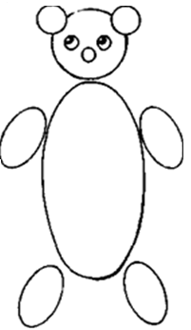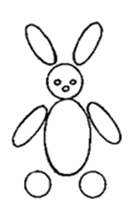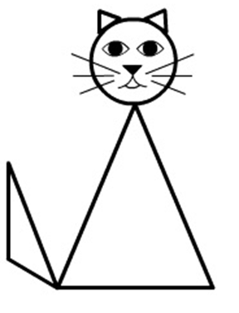

Воспитатель. Правильно собранные цветные частички превратились в медведя, леопарда, зайчика. Воспитатель убирает карточки с животными и достает игрушки. Воспитатель. Звери вам очень благодарны за то, что вы их спасли, и хотят поиграть с вами. Когда услышите «ночь», то закройте глазки, а когда услышите «день» — откройте и скажите, что изменилось. Внимательно посмотрите на игрушки и запомните их. Дети смотрят на игрушки в течение одной минуты. Педагог. Ночь. Дети закрывают глаза, педагог меняет игрушки местами или убирает одну из них. Педагог. День. Дети открывают глаза и говорят, что изменилось. Игра повторяется 2—3 раза.
Воспитатель: Ребята, леопард, медведь и заяц – это талисманы олимпиады в Сочи. Все они символизируют спорт.
Белый Мишка по имени Полюс демонстрирует силу и волю к победе. Он любит прыжки с трамплина, санный спорт, (воспитатель показывает картинки)
Белый леопард по имени Барсик – символизирует силу, быстроту, выносливость. Он любит лыжные виды спорта, (воспитатель показывает картинки)
Зайка Стрелка - символизирует ловкость. Он любит конькобежный спорт, фигурное катание, (воспитатель показывает картинки).
Воспитатель: А вы ребята любите заниматься спортом?
Ребята: Да.
Воспитатель. Ребята мы с вами отправляемся в страну спорта и для этого мы должны с вами выполнить несколько спортивных заданий, которые нам предлагают выполнить медведь, леопард, заяц. Вы готовы?
Дети. Да.
Воспитатель: Наши олимпийские талисманы предлагают поиграть:

- Игра: «Что в круге» (ТРИЗ)

Воспитатель:
- Круг – это олимпийские талисманы, а точки в кругу – это леопард, заяц, медведь.
- Круг – это олимпийские виды спорта, а точки – это биатлон, конькобежный спорт, фигурное катание, лыжные виды спорта, прыжки с трамплина, санный спорт.

- Олимпийские талисманы.

. . .
. . . . Леопард, заяц, медведь.

- Олимпийские виды спорта.

. . .
. . . . – Биатлон, конькобежный спорт, фигурное катание, лыжные виды спорта, прыжки с трамплина, санный спорт.

- Игра: «Четвертый лишний»
Распознаем мы сейчас, что же лишнее у нас.
Воспитатель показывает картинку и просит определить, какая из них лишняя и почему)
Дети: Здесь лишняя лиса. Она не является талисманом олимпиады.

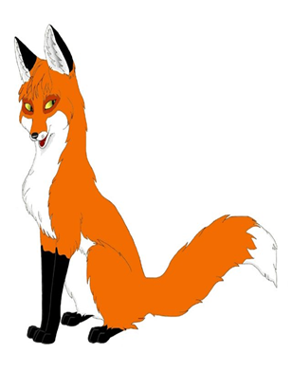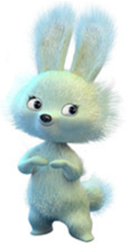

- Игра: «Сравни»
Воспитатель: Что общего у медведя с зайцем?
Дети: тело покрыто шерстью, и у зайца и у медведя по четыре лапы, по два уха, они являются дикими животными и т д.
Воспитатель: Чем отличается медведь от зайца?
Дети: медведь большой, а заяц маленький, медведь сильный, а заяц слабый, медведь зимой спит в берлоге, а заяц нет и т д.

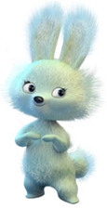

- Игра: «Наоборот» Мы сейчас откроем рот, чтоб сказать наоборот.
Воспитатель, бросая мяч ребенку, произносит слово, а ребенок называет другое – с противоположным значением. Воспитатель: Медведь сильный, а заяц ..(слабый), Леопард быстро бегает, а медведь ….(медленно), медведь высокий, а заяц …(низкий).

- Игра: «Цепочка слов» (ТРИЗ)
Воспитатель: Ребята, а медведь какой?
Дети: Большой, сильный, белый.
Воспитатель: А что бывает белым?
Дети: Снег, молоко, бумага, стол.
Воспитатель: А стол, каким может еще быть?
Дети: большим, детским, красивым и т д.

Воспитатель: Молодцы! Но вот наши олимпийские талисманы хотят проверить насколько вы быстрые и ловкие. Игра называется: «Быстро скачет зайка, ты его поймай - ка» На полу лежат обручи в два ряда. По команде воспитателя дети прыгают из одного обруча в другой. Чья команда быстрее закончила прыжки, та и победила.

Игры на речевое дыхание:
- Лыжник.
Имитация ходьбы на лыжах в течение 1,5–2 мин. На выдохе произносить «м-м-м-м-м».
- Мой мяч.
Встать прямо, руки с мячом перед грудью. Бросить мяч от груди вперед. Выдыхая, произносить «у-х-х-х-х». Повторить 5–6 раз.
- Конькобежец
Подражая движениям конькобежца, сгибайте то левую, то правую ногу, произнося "к-р-р". Повторить пять-шесть раз.

Ну вот, ребята, мы закончили своё путешествие в страну спорта. Вам понравилось оно? И нашим олимпийским друзьям тоже понравилось. А теперь нам пора прощаться. До свидания! Итог занятия.

